Матрёшка и её история
Матрешка русская и ее история
Матрёшка (уменьшительное от имени «Матрёна») — русская деревянная игрушка в виде расписной куклы, внутри которой находятся подобные ей куклы меньшего размера. Число вложенных кукол обычно от трех и более. Почти всегда они имеют овоидную («яйцеподобную») форму с плоским донцем и состоят из двух частей — верхней и нижней. По традиции рисуется женщина в красном сарафане и желтом платке. Темы для росписи могут быть очень разными: от сказочных персонажей и до политических деятелей.
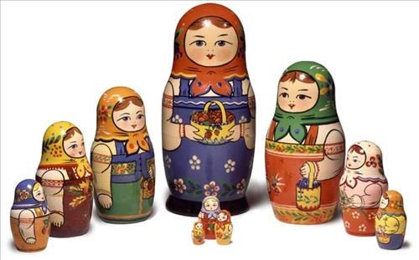
на рис. Сергиево-посадская матрёшка.
Точная история происхождения матрёшки неизвестна. Самое правдоподобное предположение — русский мастер изобразил славянские образы или понятия из сказаний. Существует предположение о том, что матрёшка имеет японские корни (Этот образец представлял собой множество вставляемых друг в друга фигурок буддистского святого Фукурума) .
Изобретение формы русской матрёшки приписывается токарю из подмосковного города Подольска В. П. Звёздочкину в 1890-х годах, а автором первой росписи был профессиональный художник С. В. Малютин. Из воспоминаний Звёздочкина следует, что ему не доводилось видеть японских точёных игрушек. Кроме того, ещё до появления матрёшки русские мастера изготавливали деревянные пасхальные яйца, которые были разъёмными и полыми. Таким образом, вопрос о прямой преемственности между японской и русской матрёшкой остаётся и требует более пристального изучения.
Наша первая матрешка игрушка представляла собой детскую группу: восемь кукол изображали девочек разных возрастов, от самой старшей (большой) девушки с петухом до завернутого в пеленки младенца.
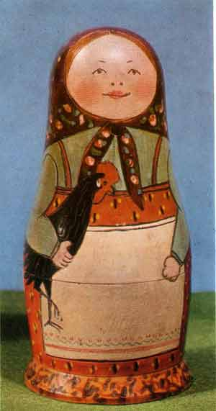
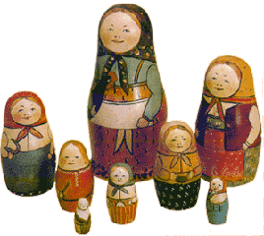
Вот она, первая русская матрешка.
«Девочка с петухом» (С. В. Малютин, В. П. Звездочкин, конец 19-го века)
Почему эта точеная кукла стала называться матрешкой, никто точно не знает. Может быть, так ее назвал продавец, рекламирующий свой товар, а может, такое имя ей дали покупатели: имя Матрена было очень распространено среди простого люда, вот и стали называть игрушку ласково Матрешей, Матренушкой; так, и закрепилось имя Матрешка.
Изначальные сюжеты деревянных матрешек были исключительно женскими: румяных и полных красных дев рядили в сарафаны и платки, изображали их с кошками, собачками, корзинками и т. п. С изобретением токарного станка появился новый способ обработки дерева — точение. Именно так мастера Хохломы изготавливают свою точеную посуду — миски, кубки, подставки, солонки. Начинали работу с изготовления самой маленькой матрешки. Мастер брал небольшую чурочку, закреплял ее на станке и, держа резец особым образом, вытачивал малышку-матрешку. Затем вытачивалась нижняя часть второй матрешки, ее верх, и так далее, до самой старшей куклы.
В 1900 году Мария Мамонтова, жена брата С. И. Мамонтова представила кукол на Всемирной выставке в Париже, где они заработали бронзовую медаль. Вскоре матрёшек начали делать во многих местах России. Также в Семёнове, на художественной фабрике «Семёновская роспись», в 1922 году появилась на свет традиционная русская семёновская матрёшка, которую сегодня знает весь мир.
Неожиданно выяснилось, что русские матрешки пользуются большой популярностью в Европе, особенно в Германии и Франции. В начале XX-го века начался просто массовый вывоз сувениров матрешек за границу. Собственно в это время за матрешками и закрепилось репутация “исконно русских”. Матрешка стала нашим национальным сувениром и шагнула за рубежи нашей Родины. Многие иностранцы, посетившие нашу страну, увозят к себе на родину нашу русскую матрешку.
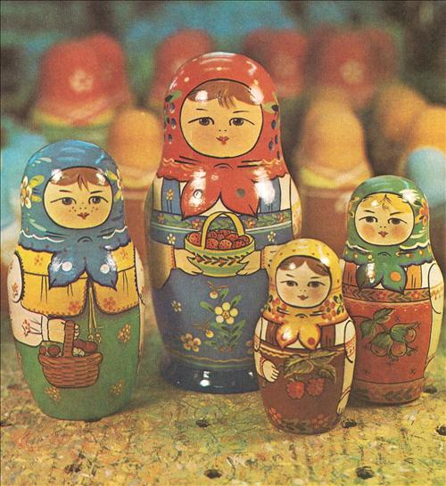
Авторская работа мастера Андреева 1980г Сергиево-посад.
Интересно и то, что после появления первой детской матрешки в разных районах России художники начали расписывать матрешек, так понравилась им эта кукла! И все они делали это по-разному. Сергиев Посад, Полхов Майдан, Вятка, город Семенов – древние центры народных промыслов, которым матрешка помогла стать знаменитыми. Любопытно, что самая большая матрешка – семеновская – высотой 1 метр, диаметром 0, 5м. насчитывает 72 фигурки. А самая маленькая матрешка 1.1 миллиметр, сделана из слоновой кости.
В 1970 году на выставке «Экспо-70» в Токио была представлена самая большая когда-либо изготовленная матрёшка: 72-х местная.
В нескольких городах работают музеи матрёшки: в Москве — в Леонтьевском переулке, в Нижнем Новгороде, в Калязине и в Вознесенском, в Сергиеве Посаде
Среди этого матрёшечного разнообразия вы, как ни старались бы, все равно не нашли бы знаменитых традиционных матрешек — сергиев-посадскую (загорскую, семеновскую (хохломскую) и полхов-майданскую, которые появились позже и стали младшими сестрами первых матрешек. Как же различить матрешек?
ЗАГОРСКАЯ МАТРЕШКА.
Эта игрушка и сейчас похожа на первую матрешку с петухом в руках. Загорская матрешка добротна, крутобока, устойчива по форме. Расписывают ее по белому дереву гуашевыми красками, используя чистые (локальные) цвета. Овал лица и руки закрашивают «телесным» цветом. Две пряди волос прячутся под платок, двумя точками изображают нос, а губы выполняют тремя точками: две вверху, одна внизу и готовы губы бантиком. Платок у загорской матрешки завязан узлом. Далее мастер рисует рукава кофты, сарафан. Платок и передник оформляются простым цветочным узором, который легко получается, если приложить кисть с краской, остается след-лепесток или листок. А круглую серединку цветка или «горох» можно получить, использован прием тычка. Закончив роспись, мастер покрывает матрешку лаком. От этого она становится еще ярче и нарядней. Лаконичность и простота оформления создали ясный и радостный образ русской деревенской куклы. Потому-то, наверное, и любят матрешку все, от мала до велика.
СЕМЕНОВСКАЯ МАТРЕШКА.
Семеновская (городок Семенов, что в Нижегородской области) игрушка также вытачивается на токарном станке. Для работы используют хорошо просушенную древесину липы, осины, березы. Непросушенную древесину применять нельзя, иначе изделие, выполненное из сырой древесины, может треснуть, расколоться, и жаль будет труда, потраченного на него. Выточенное изделие — бельё — по форме похоже на загорскую, но несколько заужено книзу. А вот расписывают ее иначе, и краски берут другие. Сначала белую матрешку грунтуют картофельным клейстером, втирая его в поры дерева. Это нужно для того, что бы краски не растекались по деревянным волокнам и чтобы заблестела матрешка сразу после первого покрытия лаком. По высохшей загрунтованной поверхности мастерицы делают "наводку" черной тушью: вырисовывают овал лица, глаза, нос, губки, очерчивают платок, завязанный узлом, и отделяют кайму на платке (это важно, ведь кайма с цветочными бутонами является отличительным признаком семеновской матрешки). Затем рисуют овал, в котором изображают руки и цветы: пышные розы, колокольчики, колоски. Итак, наводка готова. Теперь роспись ведется анилиновыми прозрачными красками желтого, красного, малинового, зеленого, фиолетового цветов. И, наконец, матрешку лакируют. И вот перед нами яркая матрешка.
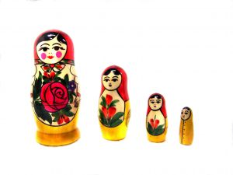
ПОЛХОВ-МАЙДАНСКАЯ МАТРЕШКА.
Это соседка семеновской матрешки. А вытачивают ее в селе Полховский Майдан Нижегородской области. Первые два этапа — грунтовка клейстером и наводка — выполняются так же, как и у семеновской, а вот роспись более лаконична: овал лица с кудряшками волос, платок ниспадает с головы, на голове трилистник розана, овал, заменяющий передник, заполнен цветочной росписью. Пышные розы, георгины, колокольчики, цветки шиповника, ягодки украшают эту матрешку. Да и постройнее своих подруг она будет: форма матрешек более вытянутая, голова небольшая, уплощенная.
Сейчас почти каждая область и республика делают своих матрешек. Известны белорусские матрешки, которых изготавливают в городах Жлобине и Бресте, марийские матрешки из Йошкар-Олы, матрешки из Вятки, чей наряд, кроме росписи, украшает соломка, есть музыкальные матрешки и много-много других.

